《抖音激发女性经济潜能 助力女性多维发展》报告发布暨研讨会在京召开 中心多位教授受邀参加
3月25日，中国妇女报·中国妇女网、抖音、中国人民大学家庭与性别研究中心、中国人民大学新技术与社会治理平台联合举办的《抖音激发女性经济潜能 助力女性多维发展》报告发布暨研讨会在京召开，我中心宋月萍教授、李婷教授参加此次报告发布暨研讨会，宋月萍教授主持研讨会、李婷教授作报告发布。会议围绕新时代女性地位提升、短视频平台助力女性发展等话题展开了热烈讨论。

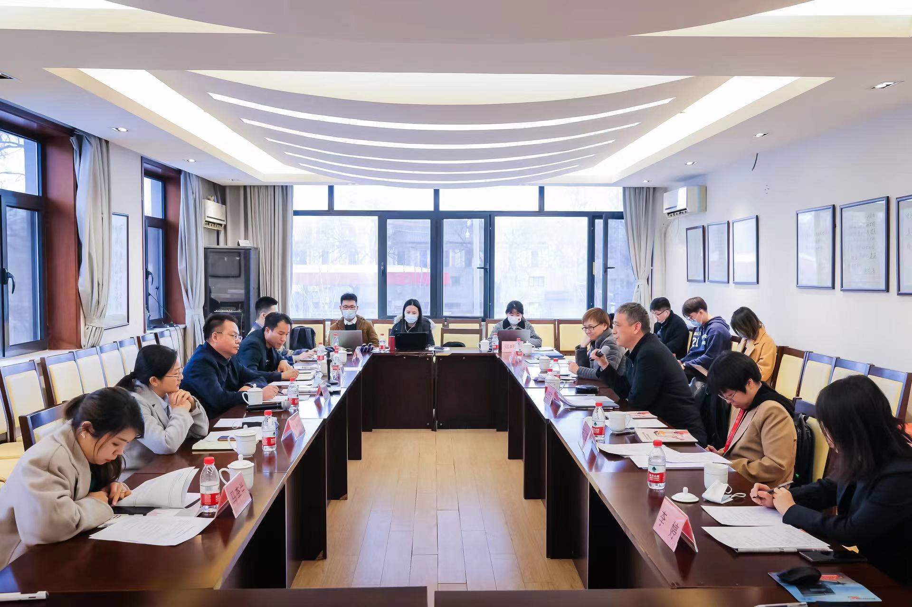

李婷教授通过数据展示了抖音中的女性形象，从创造经济价值和实现多维发展两个维度深入，提炼了抖音助力女性发展的“DREAMS”模式，点明抖音等短视频平台对女性“创造价值，点亮梦想”的意义。数据显示，2021年，抖音女性电商创作者创作者数同比增长41%，其中24岁至40岁的中青年女性成为主力，占有收入女性电商创作者数的71.22%。特别地，抖音万粉女性乡村内容创作者数量增长超71%，这表明有越来越多女性认识到抖音等短视频平台在灵活就业、低成本创业层面的价值，投身于短视频的创作经营。而农村女性在抖音等短视频平台的汇集，不仅直接带动了当地农产品的销售，也宣传了农村的风土人情。她们通过视频广告、直播带货、直播打赏等方式获得财富收益，成为了乡村振兴中不可或缺的“她”力量。
宋月萍教授肯定了抖音等短视频平台对帮助女性平衡就业与家庭起到的积极作用，认为平台帮助女性突破了生产生活中时空的限制，将助力更多女性不断探索自我，实现经济收益。同时，她也关注到了当代大学生性别观念的发展状况，指出在大学教育中，性别及其相关议题已经成为热议的对象。作为未来社会多元角色的承担者，大学生对性别议题的关注是时代的进步，但也需要进一步的引导。
两位教授在会上的讲话，展示了中国人口研发中心的新的研究思路，引起了与会代表的强烈反响。中国妇女报社党委书记、社长、总编辑孙钱斌、中国社会科学院社会所吴小英教授、上海大学社会学系计迎春教授、中山大学政治与公共事务管理学院钟晓慧副教授、北京大学社会研究中心於嘉助理教授、全国妇联妇女研究所马冬玲副研究员、中国人民大学社会学与人口学学院赵延东教授、房莉杰教授对报告进行了点评，并进行交流。

